"Сыбайлас жемқорлыққа жол жоқ" тақырыбында сурет байқауы

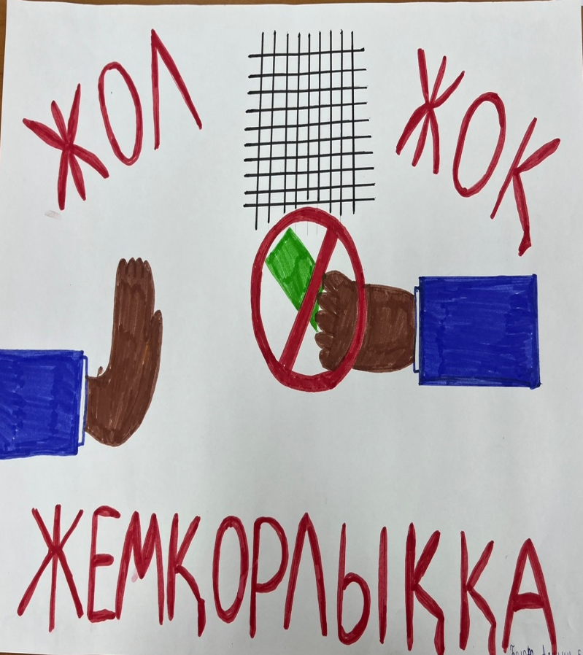
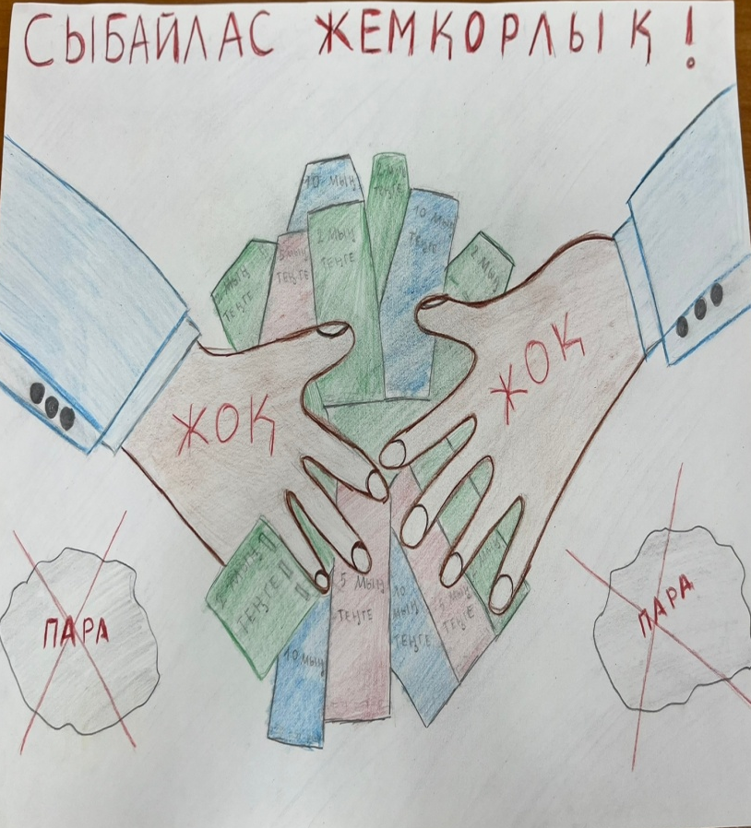
Мектебімізде, 16.01.2023 күні "Адал ұрпақ" еріктілер клуб жұмысының жоспарына сай " Сыбайлас жемқорлыққа жол жоқ" тақырыбында сурет байқауы өткізілді. Жемқорлық індет екенін, еліміздің ұлттық мүддесіне қауіп төндіретіні сурет арқылы көрсетті. Жас ұрпақ арасында сыбайлас жемқорлыққа қарсы мәдениетті насихаттау, адалдыққа әділдікке тәрбиелеу мақсатында ұйымдастрылды. @uo_krg @balqash_qalasy_bilim_bolimi #ҚОББтәрбие
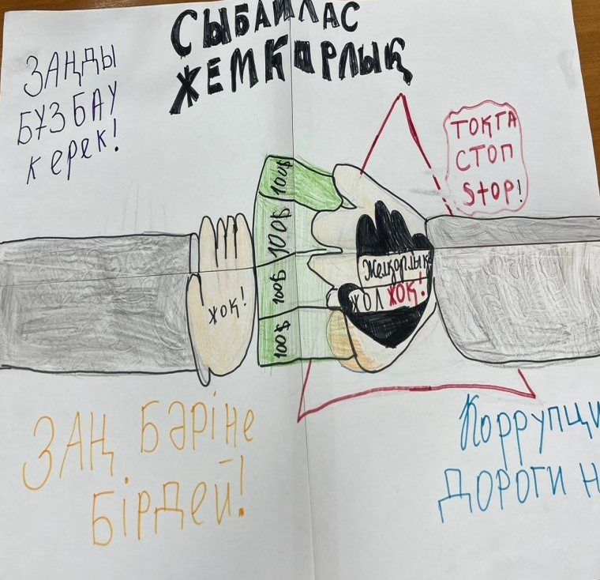
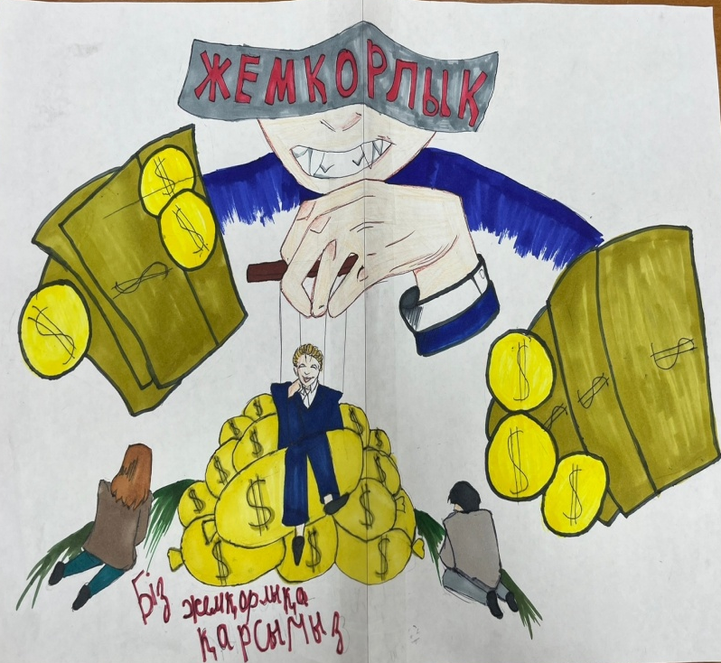

«Коррупции нет пути»

В нашей школе 16.01.2023 согласно плану работы волонтерского клуба «Честное поколение» был проведен конкурс рисунков на тему «Коррупции нет пути». Картина показала, что коррупция — это эпидемия и угроза национальным интересам страны. Он был организован в целях популяризации антикоррупционной культуры среди молодого поколения, воспитания честности и справедливости. @uo_krg @balqash_qalasy_bilim_bolimi #ҚОББтәрбие

